XII.

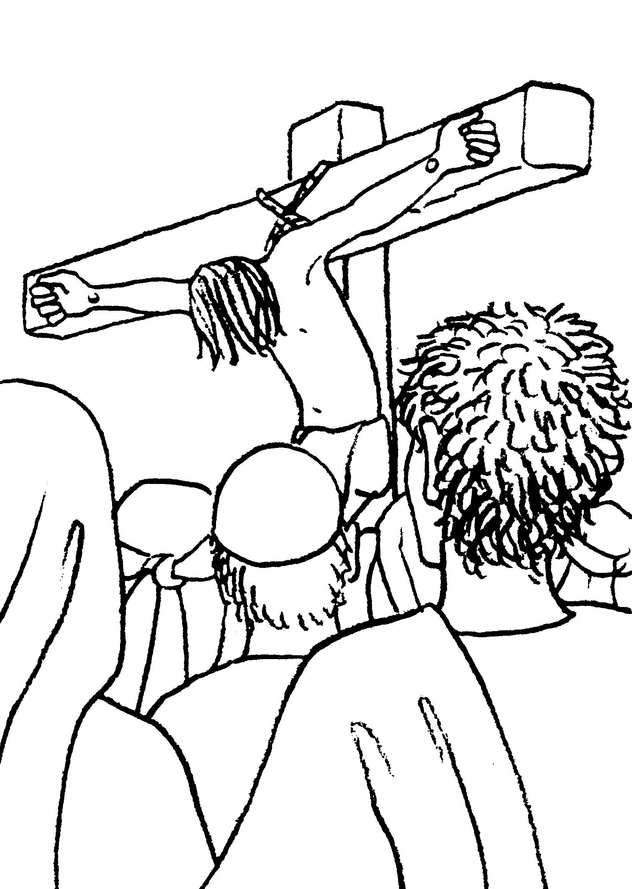
JÉZUS MEGHAL A KERESZTEN

